Коды ошибок МФУ Canon PIXMA [MP240](https://printerprofi.ru/canon/mp240-driver.html), [MP250](https://printerprofi.ru/canon/mp250-driver.html), [MP260](https://printerprofi.ru/canon/mp260-driver.html), [MP270](https://printerprofi.ru/canon/mp270-driver.html), [MP280](https://printerprofi.ru/canon/mp280-driver.html) представлены картинками. Одна картинка — одна ошибка. Если картинка кликабельная (на нее можно нажать) — она ведет на статью, где подробно описана эта проблема.

**Тип E**

При возникновении ошибки, тип E, на передней панели МФУ загорается индикатор — Alarm. На светодиодном индикаторе отображается код. Как это приблизительно выглядит в МФУ Canon MP280 показано на рисунке ниже.

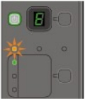

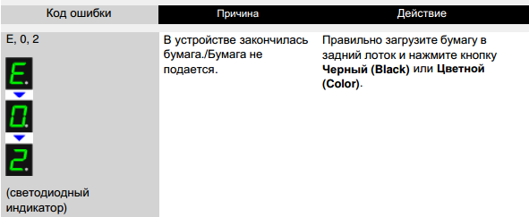

**E02** — ошибка, говорящая об отсутствии бумаги на принтере.

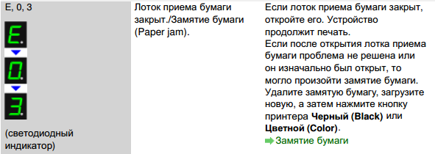

**E03** — необходимо устранить замятие бумаги.

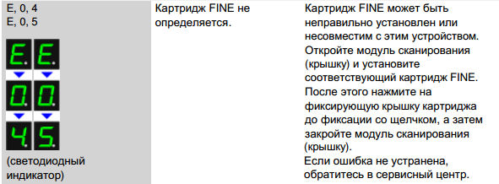

**E04/E05** — при таком коде ошибки нужно проверить правильность установки и совместимость картриджа с вашей моделью Canon: MP280, MP270 или другой.

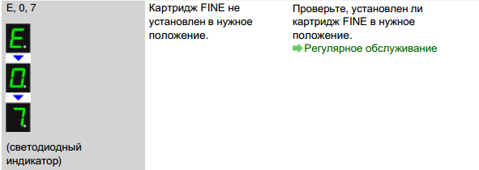

**E07** — возможно, картридж не до конца вставлен в принтер.

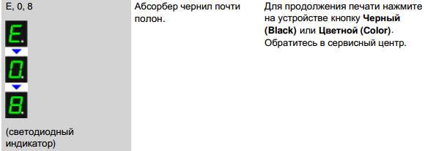

**E08** — нужно задуматься над заменой памперса или искать сервисный центр, который это сделает.

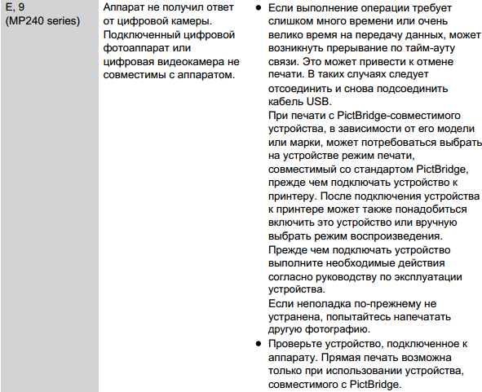

**E09** — необходимо проверить USB кабель, которым подключен фотоаппарат к МФУ. Нужно переподключить фотоаппарат или попробовать с другим USB-шнуром.

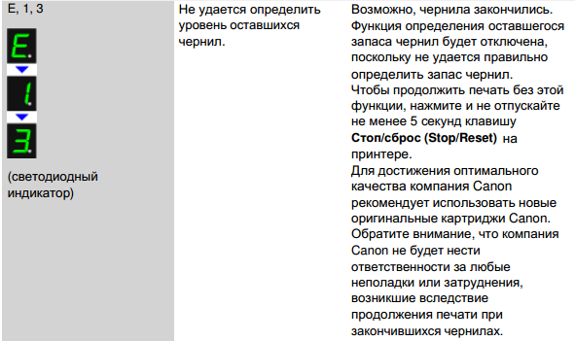

**E13** — необходимо [заправить картридж](https://printerprofi.ru/canon/zapravka-kartridzha-511.html) и сбросить сообщение на индикаторе нажатием и удержанием клавиши [Стоп] на 10 секунд. При этом гарантия на устройство пропадет.

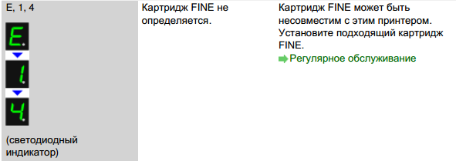

**E14** — нужно менять картридж.

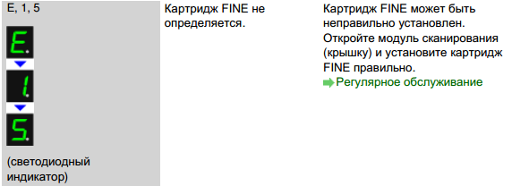

**E15** — ошибка может возникнуть после неправильной установки нового картриджа.

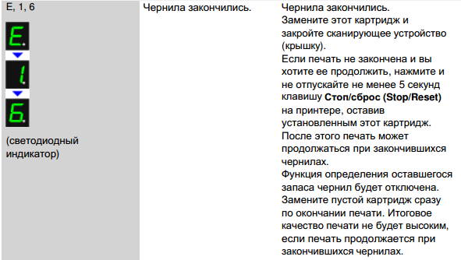

**E16** — то же, что и E13.

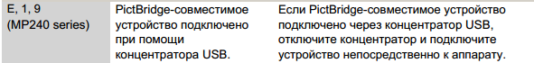

**E19** — нужно подключить устройство напрямую, без переходников, концентраторов или удлинителей.

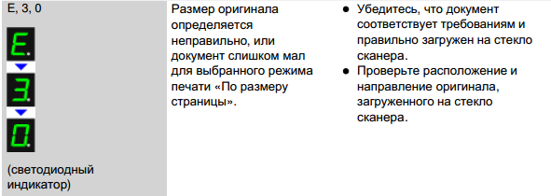

**E30** — необходимо проверить документ в сканере.

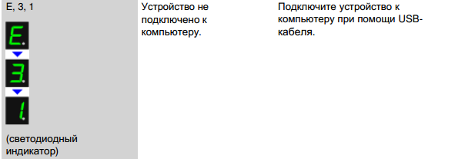

**E31** — необходимо переподключить или подключить МФУ к компьютеру по USB. Нужно попробовать подключить в другой разъем USB на компьютере. Если это стационарный компьютер, то подключить сзади. Если не помогло, поменять USB-кабель.

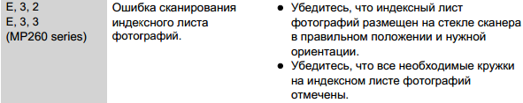

**E32/E33** — нужен ремонт сканера.

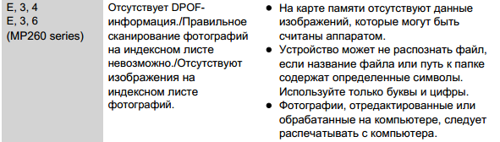

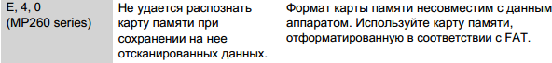

**E40** — нужно отформатировать карту памяти в файловую систему FAT32.

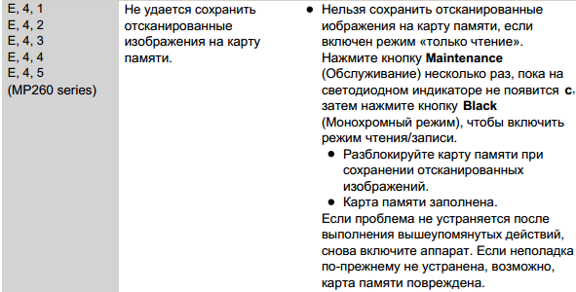

**E41, Е42, Е43, Е44, Е45** — или на карте памяти нет места, или последняя заблокирована. Вытяните карту памяти и проверите положение переключателя на ее корпусе.

E46 (MP260)

**Е46** — тут все понятно).

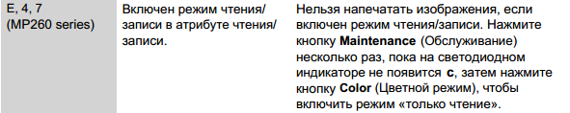

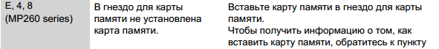

**Е48** — возможно, карта памяти не до конца вставлена в разъем. Вытащите и вставьте карту памяти заново.

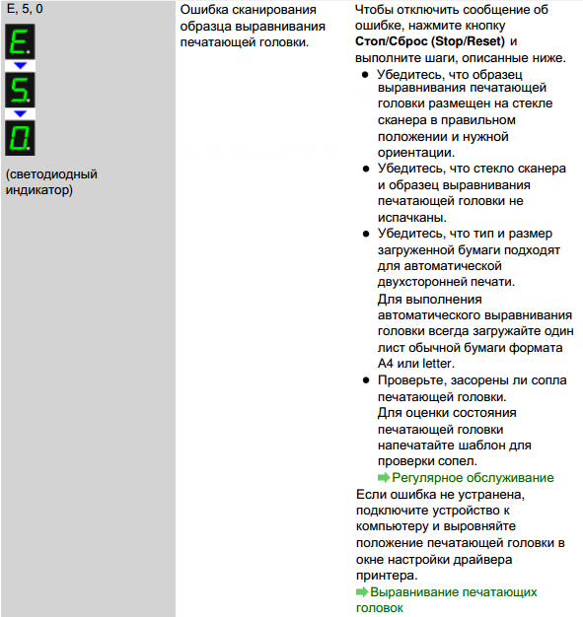

**Е50** — возможно, здесь будет полезна статья о [выравнивании печатающих головок](https://printerprofi.ru/canon/vyravnivanie-pechatayushhih-golovok.html).

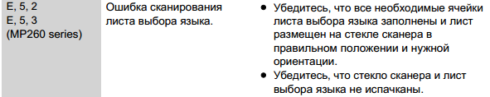

**Е52, Е53** — возможно, стекло сканера нужно почистить и убедиться, что лист расположен правильно.

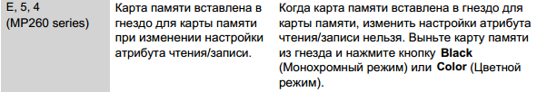

**Тип P**

При возникновении ошибки типа P попеременно мигают индикатор питания и Alarm. На светодиодном индикаторе, по очереди отображается код, приведенный в таблице ниже.

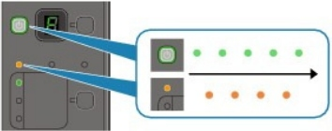

| **Код ошибки** | **Обозначение** |
| --- | --- |
| P02 | Ошибка перемещения каретки |
| P03 | Ошибка протяжки бумаги |
| P06 | Перегрев устройства |
| P07 | Переполнение счетчика отработанных чернил |
| P08 | Перегрев картриджа |
| P09 | Ошибка EEPROM |
| P10 | Ошибка контроля напряжения питания картриджа |
| P15 | Перегрузка по току на USB порту |
| P20 | Неизвестная аппаратная ошибка |
| P22 | Ошибка сканера |

В таблице выше приведены ошибки c которыми фирма Canon рекомендует обращаться в сервисный центр. В процессе развития сайта в этой таблице будут появляться ссылки с развернутым описанием.